**Министерство науки и высшего образования Российской Федерации** **Федеральное государственное бюджетное образовательное учреждение высшего образования** **«Московский государственный технический университет** **имени Н. Э. Баумана** **(национальный исследовательский университет)»**

**(МГТУ им. Н.Э. Баумана)**

**Факультет «Радиотехнический»**

**Кафедра «Системы обработки информации и управления»**

Лабораторная работа №1

По курсу «Сети и телекоммуникации»

Вариант 16

Выполнил:

Студент Группы РТ5-51Б   
Сафиуллин Антон Павлович

Задание:

Построить ЛВС следующей топологии: 5 ПК и сервер образуют сегмент 10BASE-T. Другие пять компьютеров объединены в сегмент топологии 10BASE-5, оба сегмента соединены мостом. Сервер может обслуживать клиентов базы данных, CAM/CAD-приложений, предоставлять FTP доступ к файлам. Рабочие станции сегмента 10Base-5 являются клиентами баз данных. Кроме того, все рабочие станции обращаются на сервер за файлами по FTP, а внутри каждого сегмента взаимодействуют дур г с другом по трафику small office peer-to-peer.

Размер ответа на запрос рассчитывается по нормальному закону. Мат. Ожидание - 1000, дисперсия – 800, размер в байтах. Задержка ответа на запрос рассчитывается по экспоненциальному закону, мат. Ожидание – 5 с.

Вывести статистику: для сервера – текущую нагрузку и количество полученных пакетов; для сегмента 10BASE-5 процент использования.

Выполнение:

Все рабочие станции необходимо оснастить сетевыми адаптерами, согласно методическим указаниям

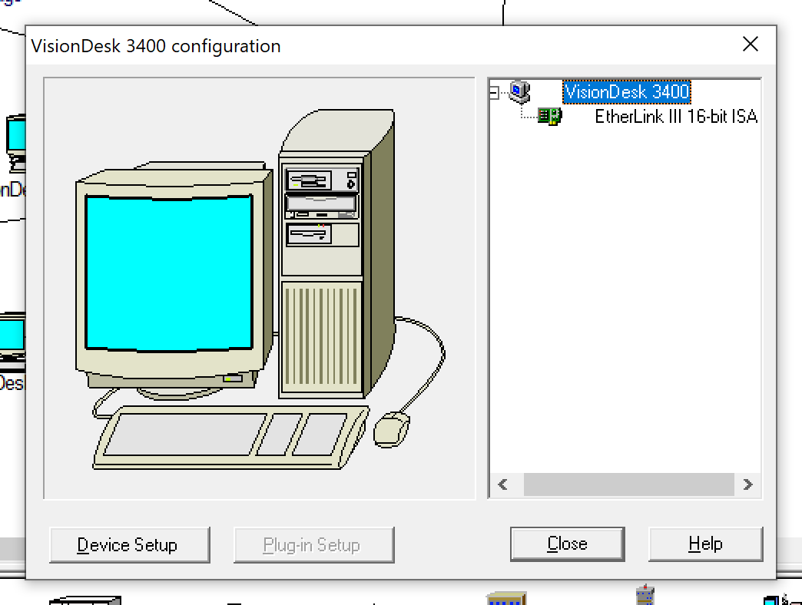

1. Соберём сегмент 10BASE-5 на Thin Ethernet

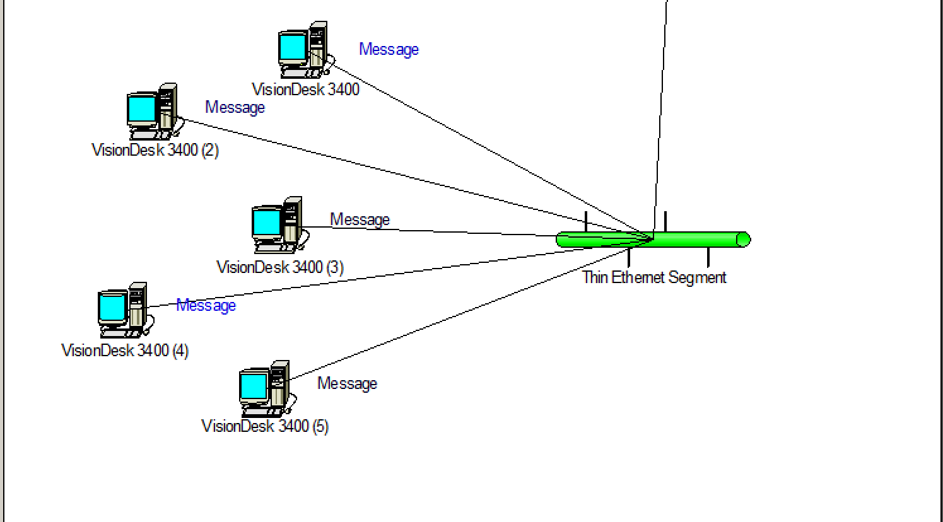

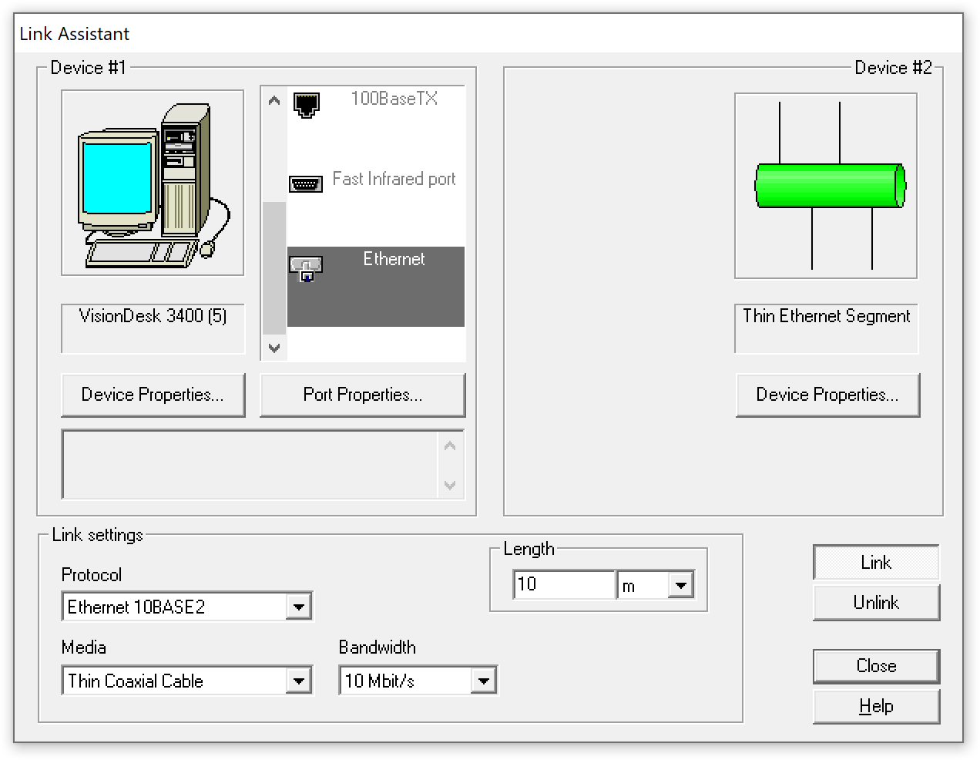

1. Соберём сегмент 10BASE-T

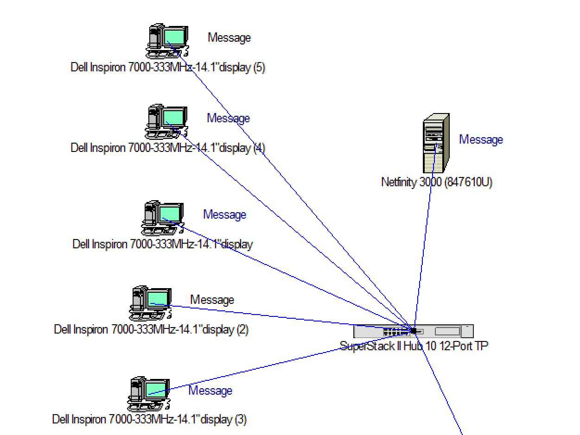

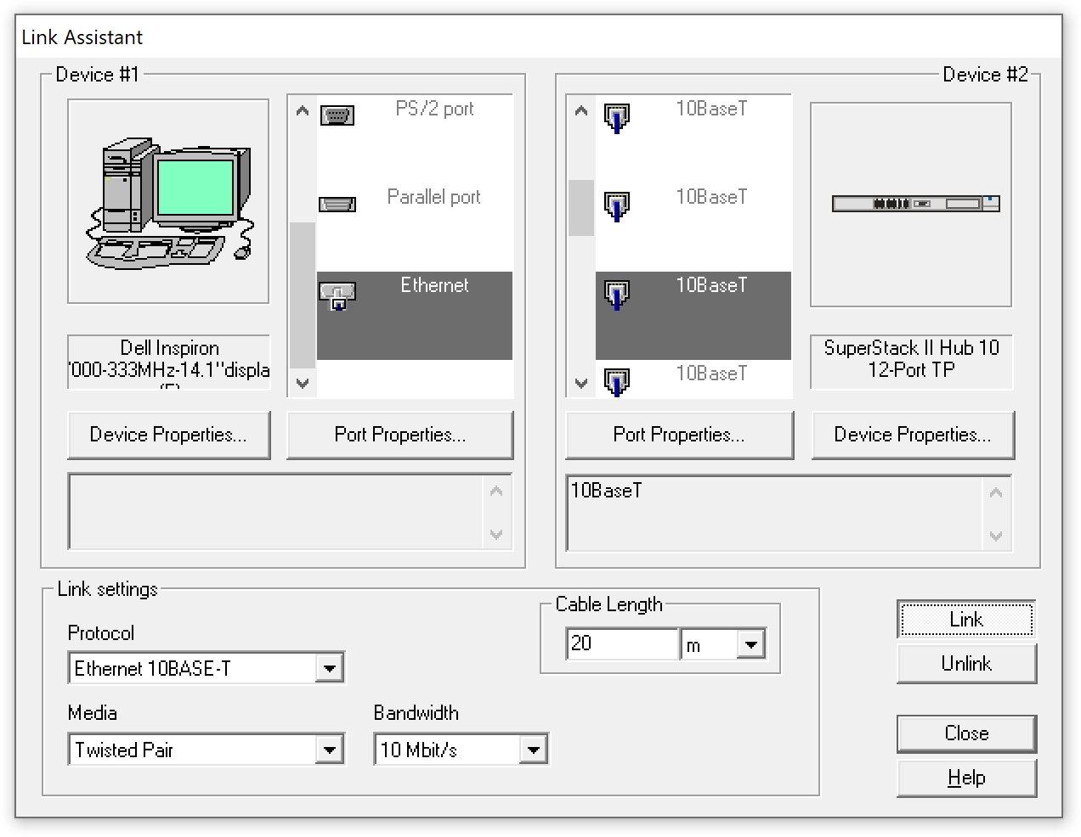

1. Соединим сегменты сети через мост

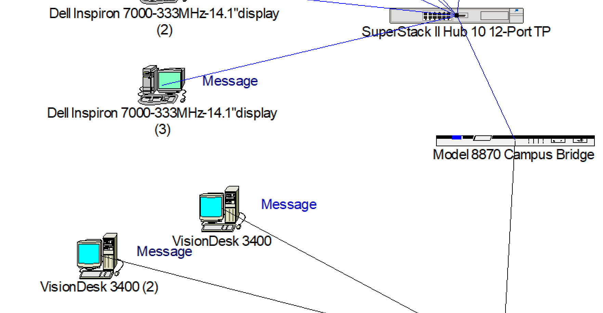

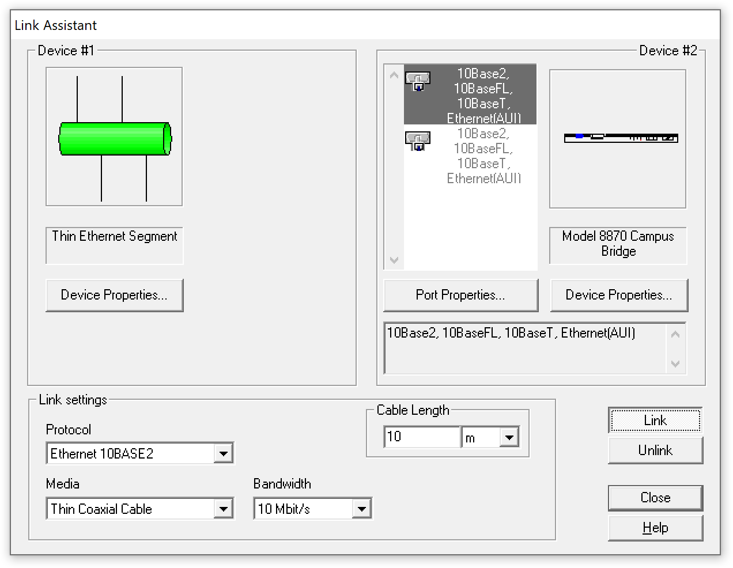

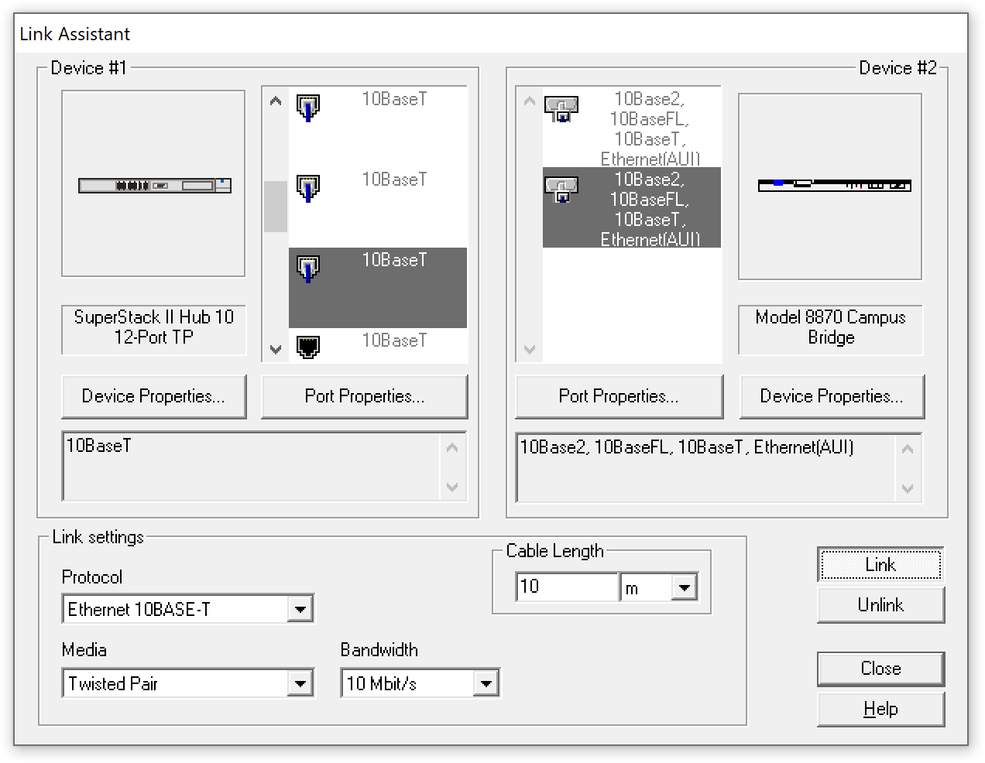

1. Схема собрана, теперь установим необходимое ПО на сервер. В нашем случае это будет FTP server, ПО выбирается из соответствующей папки в библиотеке и устанавливается на сервер.

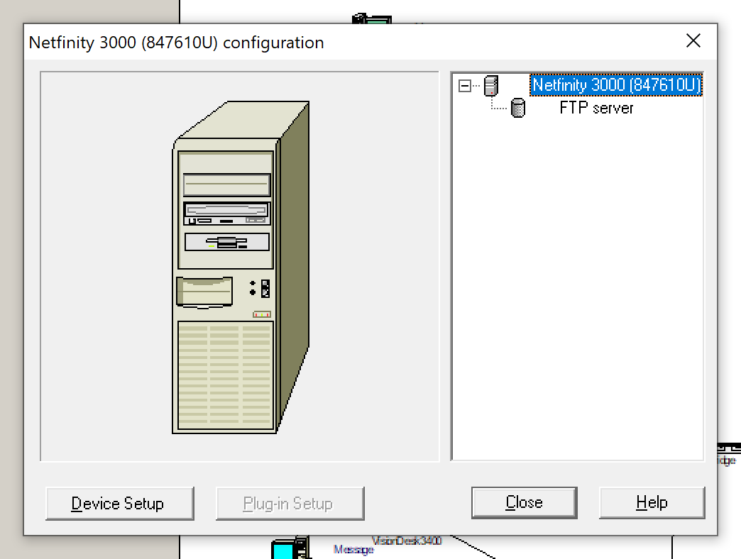

Теперь настроим поддерживаемые протоколы. Это FTP, CAM/CAD и Database client-server.

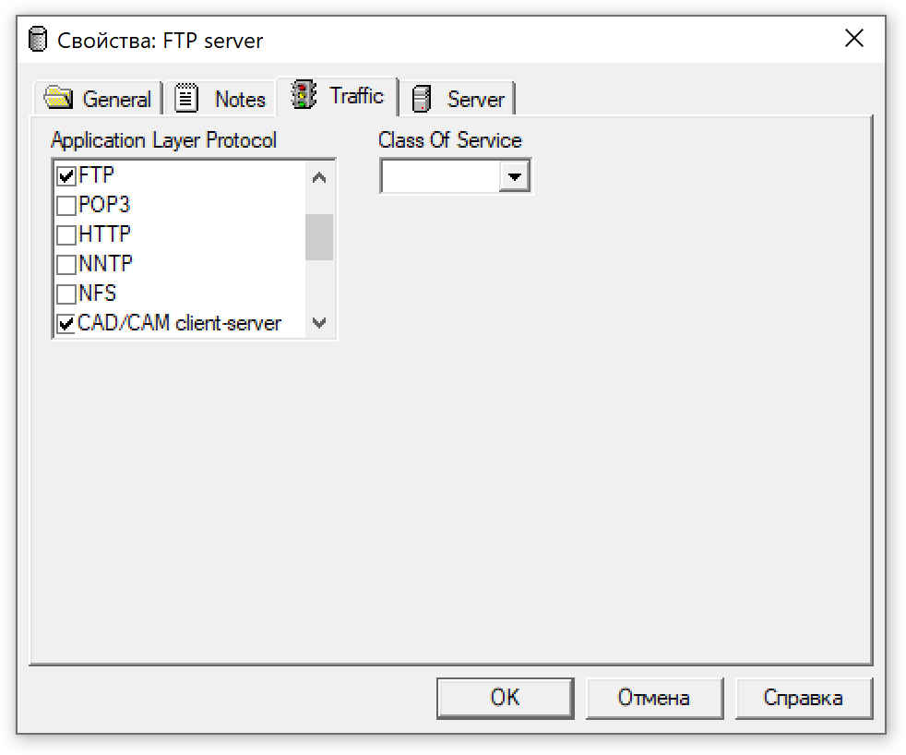

1. Настроим траффик

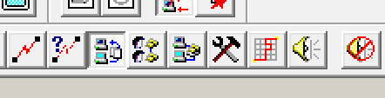

При указании двух ПК или ПК и сервера инструмент выдает меню

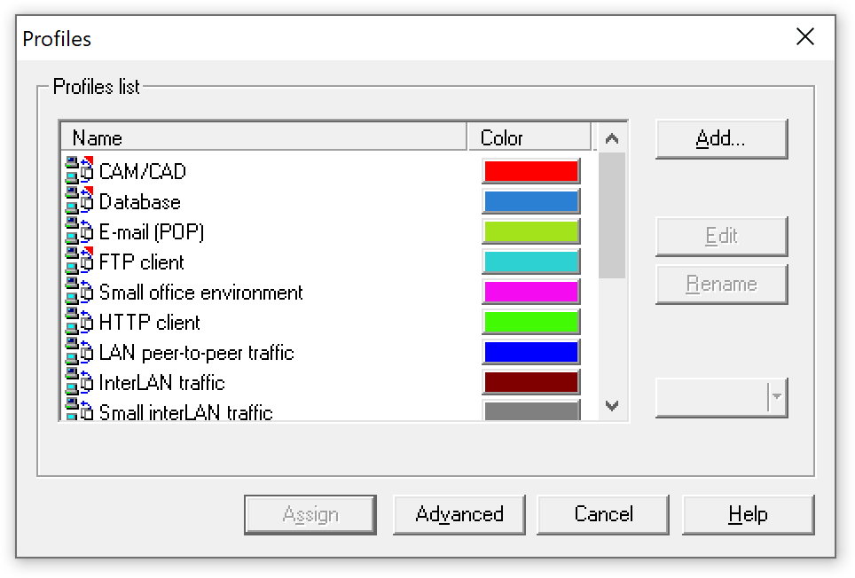

Выберем необходимый траффик для каждой рабочей станции.

Список всех настроенных трафиков смотрим в Data Flow

1. Настроим мат. ожидание и дисперсию, согласно указаниям

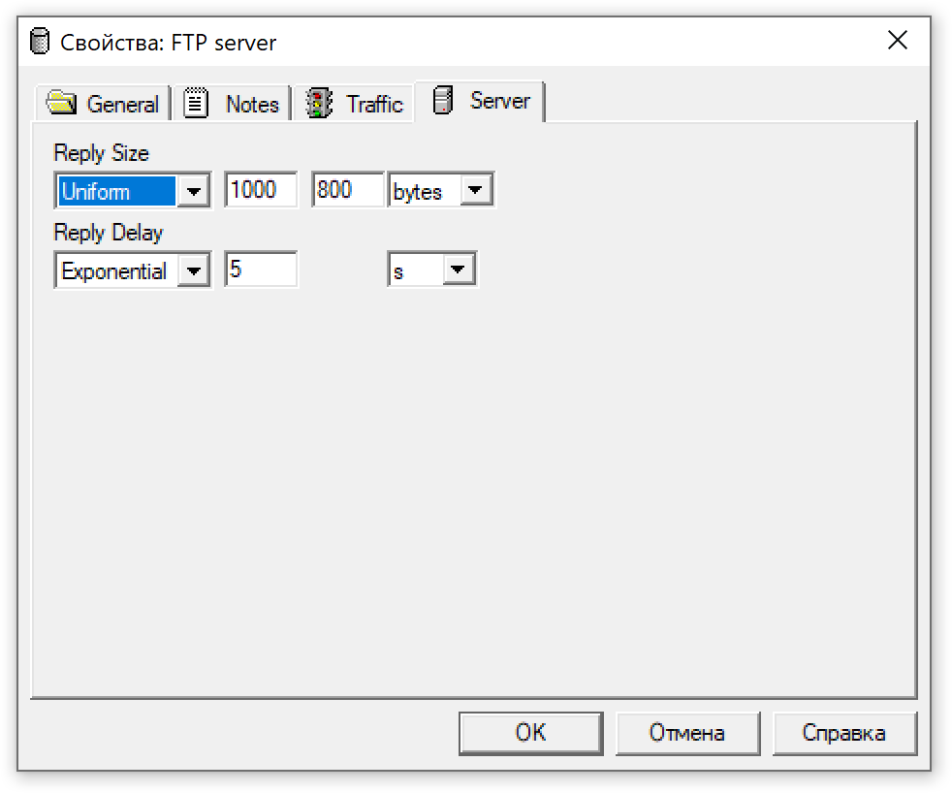

1. Выведем статистику для сервера - текущую нагрузку (current workload) и количество полученных пакетов; для сегмента 10BASE-2 - процент использования (average utilization).

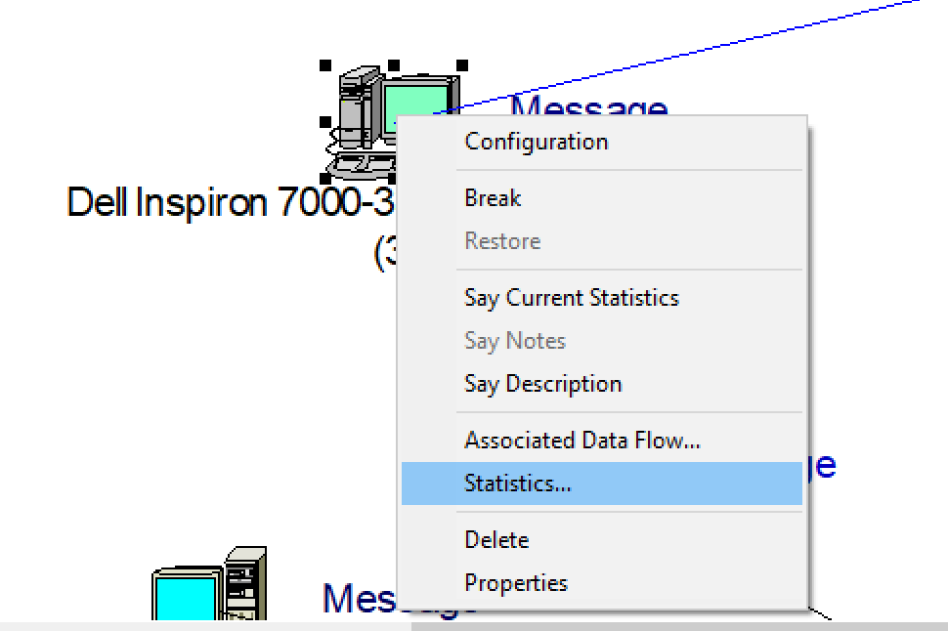

Пример работы схемы

